**Nederlandse start-up Kitepower ontwikkelt testlocatie op Canarisch eiland La Gomera**

**Kitepower, een toonaangevend bedrijf op het gebied van Airborne Wind Energy, gespecialiseerd in vliegers voor energieopwekking, kondigt zijn samenwerking aan met CT Ingenieros voor de ontwikkeling van een Airborne Wind Energy (AWE) testlocatie op La Gomera, een van de Canarische Eilanden.**

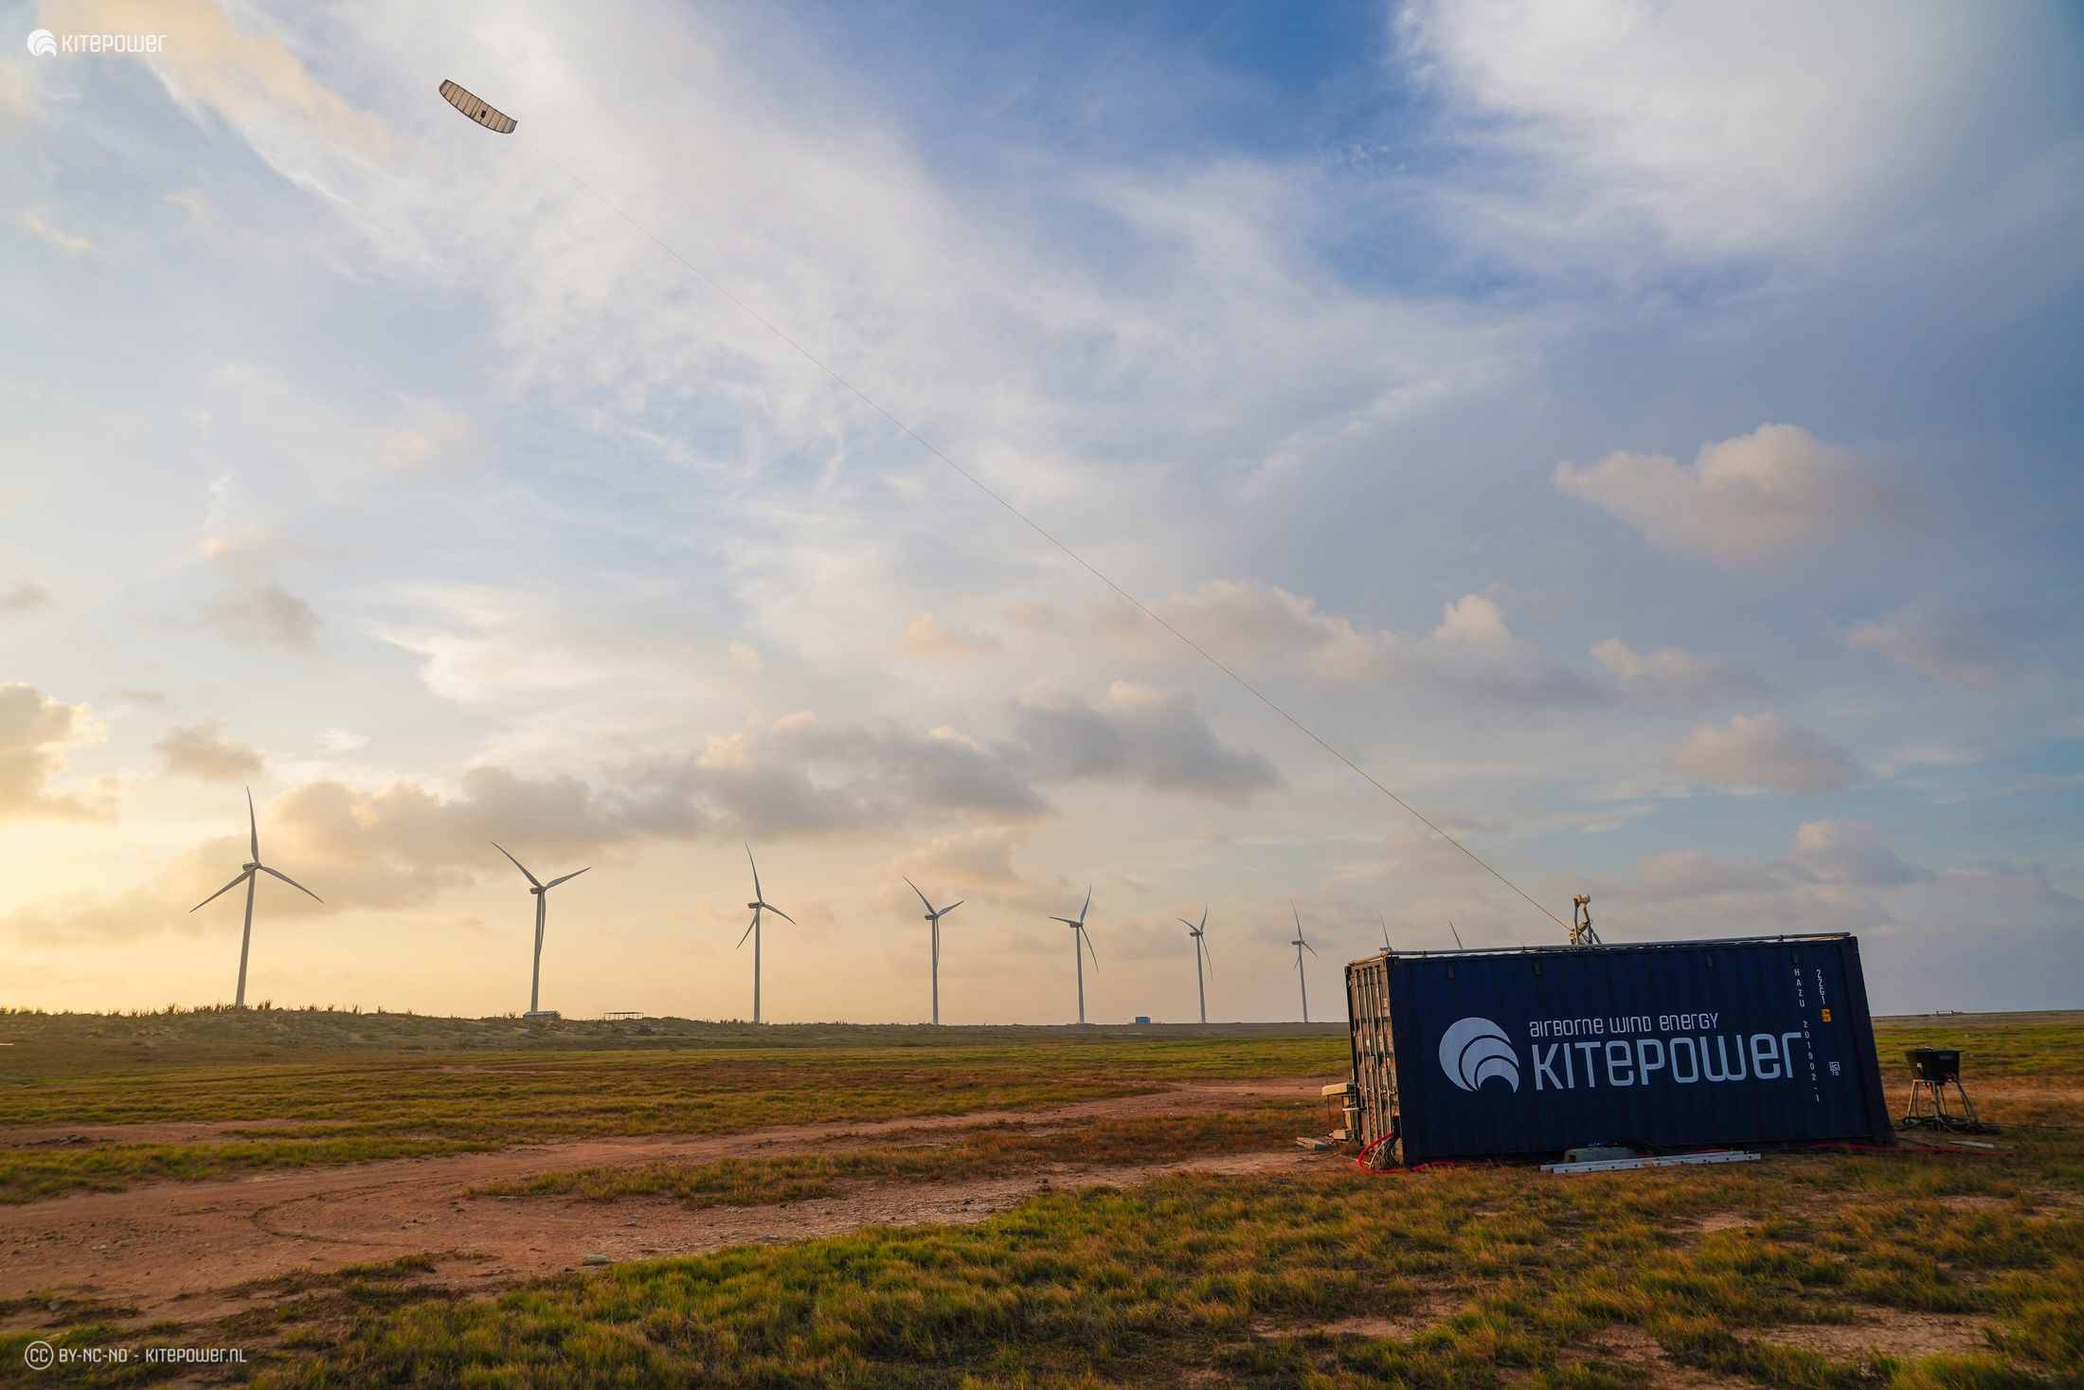

Deze aankondiging volgt op besprekingen en de beoordeling van de haalbaarheid van La Gomera als een Center of Excellence (CoE) voor Airborne Wind Energy. CT Ingenieros, de belangrijkste partner van Kitepower in dit project, plant met steun van de eilandregering de bouw van een

*Flight Test Center*

op het eiland, waarbij Kitepower de eerste gebruikers zal zijn.

Het project, gepland om in het vierde kwartaal van 2024 te beginnen, zal uit drie fasen bestaan. De eerste fase omvat een demonstratie en haalbaarheidsstudie van drie maanden met het Kitepower-systeem ter plaatse om de capaciteiten van het Flight Test Center te tonen. De tweede fase zal zich richten op energieproductie voor een periode van één tot twee jaar, gevolgd door een voortdurende operatie in de derde fase van vier tot zes jaar.

**Innovatie in Airborne Wind Energy**

“Deze samenwerking vertegenwoordigt een belangrijke mijlpaal voor zowel Kitepower als de gehele Airborne Wind Energy-industrie," aldus Johannes Peschel, CEO van Kitepower. "We zijn enthousiast om onze systemen te demonstreren en het potentieel van La Gomera als een centrum voor innovatie in Airborne Wind Energy te verkennen. Dit project zal niet alleen onze technologische capaciteiten vooruit helpen, maar ook bijdragen aan de economische, sociale en milieudoelstellingen van La Gomera."

"CT is trots om deel uit te maken van dit baanbrekende project," zei Agustin Arjonilla, Senior Consultant bij CT. "We geloven dat Airborne Wind Energy het potentieel heeft om de manier waarop we schone energie opwekken te revolutioneren en we zijn ervan overtuigd dat deze testlocatie een sleutelrol zal spelen in het bevorderen van deze technologie in dit specifieke gebied."

De samenwerking tussen Kitepower en CT onderstreept het belang van publiek-private samenwerkingen bij het bevorderen van innovatie en duurzame ontwikkeling. La Gomera ziet dit project als een kans om zijn economie te diversifiëren en uit te groeien tot een toonaangevend centrum voor energieopwekking en technologische vooruitgang.

Enkele weken geleden ondertekende Kristian Petrick, secretaris-generaal van de sectorvereniging Airborne Wind Europe, een Memorandum of Understanding met het bestuur van La Gomera: "We zijn zeer dankbaar voor de kans die La Gomera biedt aan de AWE-sector. Met CT Ingenieros en Kitepower die het project leiden, zijn we ervan overtuigd dat we tegen het einde van dit jaar al de eerste vliegers op La Gomera zullen zien vliegen, wat aantoont hoe snel deze technologie kan worden geïmplementeerd."

**Over CT**

CT is een toonaangevend ingenieursbedrijf gedurende de volledige productlevenscyclus. Al meer dan 35 jaar is het onze missie om innovatieve diensten en technologische oplossingen te bieden die onze klanten helpen effectiever en concurrerender te zijn. Vandaag de dag wordt het succes van CT gedreven door meer dan 2000 ingenieurs in zeven landen die end-to-end expertondersteuning bieden aan toonaangevende klanten in de luchtvaart-, ruimtevaart-, scheepsbouw-, auto-, spoorweg-, energie- en industriële plantensectoren.

[www.thectengineeringgroup.com](http://www.thectengineeringgroup.com)

**Over Airborne Wind Europe**

Airborne Wind Europe is de vereniging van de Airborne Wind Energy (AWE) sector. Het bevordert de ontwikkeling en implementatie van AWE-systemen, dat wil zeggen vliegers die energie opwekken uit wind op grote hoogte. Airborne Wind Europe moedigt samenwerking en uitwisseling aan tussen technologieontwikkelaars, beleidsmakers, onderzoeksinstituten en universiteiten, evenals andere belanghebbenden zoals overheidsadministraties en autoriteiten, leveranciers, nutsbedrijven, energiegebruikers, investeerders en financiële instellingen.

[www.airbornewindeurope.org](http://www.airbornewindeurope.org)

**Over: Kitepower**

Kitepower, a leading start-up in Airborne Wind Energy (AWE), develops innovative and cost-effective alternatives to traditional wind turbines. Using up to 90% less material, Kitepower&#039;s patented technology is potentially twice as efficient. Unlike conventional turbines, Kitepower systems require no towers or heavy foundations, making them highly mobile and easy to install. They harness stronger, persistent winds at higher altitudes, achieving capacity factors over 0.5 for cost-effective electricity generation. Founded in 2016 by Johannes Peschel and Roland Schmehl as a spin-out from Delft University of Technology, Kitepower collaborates with the Dutch Ministry of Defence, the UN World Food Program, and RWE Renewables.

**Newsroom**

Bekijk het volledige persbericht inclusief meer foto's en video's in onze Newsroom.

[Bekijk het volledige persbericht](https://kitepower.presscloud.ai/pers/nederlandse-start-up-kitepower-ontwikkelt-testlocatie-op-canarisch-eiland-la-gomera)

[Bekijk alle voorgaande persberichten](https://kitepower.presscloud.ai)